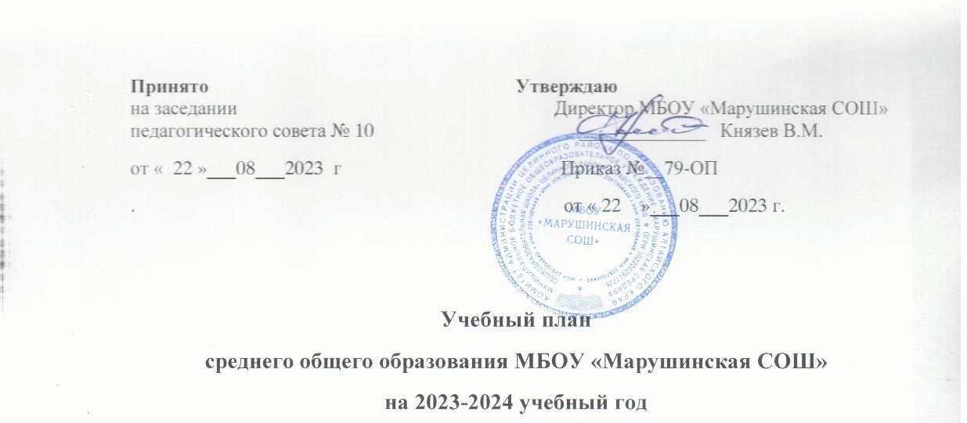
Учебный план МБОУ «Марушинская СОШ» обеспечивает введение в действие и реализацию требований Стандарта, определяет общий объем нагрузки и максимальный объем аудиторной нагрузки обучающихся, состав и структуру обязательных предметных областей по классам (годам обучения), формы промежуточной аттестации обучающихся. Учебный план состоит из двух частей: обязательной части и части, формируемой участниками образовательных отношений.
Обязательная часть учебного плана определяет состав учебных предметов, обязательных предметных областей, которые должны быть реализованы во всех имеющих государственную аккредитацию образовательных организациях, реализующих основные образовательные программы среднего общего образования, и учебное время, отводимое на их изучение по классам (годам) обучения, отражает содержание образования.
Часть учебного плана, формируемая участниками образовательных отношений, определяет время, отводимое на изучение содержания образования, обеспечивающего реализацию интересов и потребностей обучающихся, их родителей (законных представителей), педагогического коллектива образовательной организации.
Время, отводимое на данную часть примерного учебного плана, может быть использовано на:
• увеличение учебных часов, предусмотренных на изучение отдельных учебных предметов обязательной части;
• введение специально разработанных учебных курсов, обеспечивающих образовательные потребности и интересы обучающихся, в том числе этнокультурные;
• другие виды учебной, воспитательной, спортивной и иной деятельности обучающихся.
Профиль обучения – универсальный с углубленным изучением математики в 11 классе.
Учебный план предусматривает изучение обязательных учебных предметов: учебных предметов по выбору из обязательных предметных областей, дополнительных учебных предметов, курсов по выбору:
предметная область "Русский язык и литература", включающая учебные предметы: "Русский язык", "Литература" (базовый и углубленный уровни);
предметная область "Родной язык и родная литература", включающая учебные предметы: "Родной язык", "Родная литература" (базовый уровень и углубленный уровень);
предметная область "Иностранные языки", включающая учебные предметы: "Иностранный язык" (базовый и углубленный уровни); "Второй иностранный язык" (базовый и углубленный уровни);
предметная область "Общественные науки", включающая учебные предметы: "История" (базовый и углубленный уровни); "География" (базовый и углубленный уровни); "Экономика" (базовый и углубленный уровни); "Право" (базовый и углубленный уровни); "Обществознание" (базовый уровень); "Россия в мире" (базовый уровень).
предметная область "Математика и информатика", включающая учебные предметы: "Математика"; "Информатика" (базовый и углубленный уровни);
предметная область "Естественные науки", включающая учебные предметы: "Физика" (базовый и углубленный уровни); "Химия" (базовый и углубленный уровни); "Биология" (базовый и углубленный уровни); "Астрономия" (базовый уровень); "Естествознание" (базовый уровень).
предметная область "Физическая культура, экология и основы безопасности уровень); "Экология" (базовый уровень); "Основы безопасности жизнедеятельности" (базовый уровень).
Учебный план профиля обучения и (или) индивидуальный учебный план должны содержать 11 (12) учебных предметов и предусматривать изучение не менее одного учебного предмета из каждой предметной области, определенной настоящим Стандартом, в том числе общими для включения во все учебные планы являются учебные предметы "Русский язык", "Литература", "Иностранный язык", "Математика", "История" (или "Россия в мире"), "Физическая культура", "Основы безопасности жизнедеятельности", "Астрономия".
В учебном плане предусмотрено выполнение обучающимися индивидуального(ых) проектов.
Учебный план определяет: количество учебных занятий за 2 года на одного обучающегося - не менее 2170 часов и не более 2590 часов (не более 37 часов в неделю). Курсы по выбору представлены следующими элективными курсами:
11 класс: «Трудные вопросы орфографии и пунктуации» (1 час в неделю); «Психология» (1 час в неделю); «Решение задач по информатике» (1 час в неделю).
Дополнительные предметы представлены «Индивидуальным проектом» и МХК по 1 часу в неделю.
Промежуточная аттестация 111 классов в МБОУ «Марушинская СОШ» подразделяется на: -полугодовую аттестацию – оценку качества усвоения обучающимися содержания какой-либо части (частей) темы (тем) конкретного учебного предмета по итогам учебного периода на основании текущей аттестации; - годовую аттестацию – оценку качества усвоения обучающихся всего объёма содержания учебного предмета за учебный год.
Учебный план универсального профиля для 11 класса с углубленным изучение математики
Предметная | Учебный предмет | Уровень | Количество часов |  | Общая
область |  |  |  | 11 | нагрузка
Русский язык и | Русский язык | Б |  | 1 | 1
литература | Литература | Б |  | 3 | 3
Родной язык и | Родной язык |  |  | 1 | 1
родная литература | Родная литература |  |  | - | -
Иностранные | Иностранный язык | Б |  | 3 | 3
языки | Второй ин.яз. |  |  | - | -
Общественные | История | Б |  | 2 | 2
науки | Россия в мире |  |  | - | -
 | География | Б |  | 1 | 1
 | Экономика |  |  | - | -
 | Право |  |  | - | -
 | Обществознание | Б |  | 2 | 2
Математика и | Математика: | У |  |  | 6
информатика | алгебра и начала |  |  | 6
 | математического
 | анализа, геометрия
 | Информатика | Б |  | 1 | 1
Естественные | Физика | Б |  | 2 | 2
науки | Химия | Б |  | 1 | 1
 | Биология | Б |  | 1 | 1
 | Естествознание |  |  | - | -
 | *Астрономия | Б |  | 1 | 1
Физическая | Физическая | Б |  | 3 | 3
культура, экология | культура
и основы | Экология |  |  | - | -
безопасности | Основы | Б |  |  | 1
жизнедеятельности | безопасности |  |  | 1
 | жизнедеятельности
ЧФУОО | Индивидуальный | ЭК |  | 1 | 1
 | проект
 | МХК |  |  | 1 | 1
 | ИТОГО |  |  | 31 | 31
 |  | Трудные вопросы орфографии и пунктуации |  | 1 | 1
 |  | Решение задач по информатике |  | 1 | 1
 |  | Психология |  | 1 | 1

